Муниципальное общеобразовательное учреждение
«Дербишевская средняя общеобразовательная школа»
Аргаяшского муниципального района
Челябинской области

Индивидуальный проект
Роль математики в системе наук
тип: информационно-познавательный

Проект выполнила: Валеева Диана Рустамовна, обучающаяся 7 Б класса
Наставник: Каримова Люция Раифовна,
учитель математики

д. Дербишева, 2024 год.
Содержание
Аннотация наставника
Введение………………………………………………………………..……..………… 3
1. Теоретическая часть
1.1. Математика - что это такое……………………………….. ……………………4
1.2 Математика в естественных науках .....................................................................5
1.3. Математика в гуманитарных науках.…………………………………………..6
2. Практическая часть
2.1. Задачи с практическим содержанием………….. ……………………………7-8
2.2. Составление сборника задач…………………………………… ……… …… .9
Заключение………………………………………………………..……..……………...10
Литература……………..…………………………………………..……………………11
Приложение……………………………………………………………………………..12

Аннотация наставника
Проектная работа «Роль математики в системе наук» выполнена ученицей, интересующейся математикой и ее ролью в других науках. В своей работе автор рассматривает связь математики с естественными и гуманитарными науками и на конкретных примерах показывает их взаимосвязь. Тип проекта: информационно-познавательный. Продукт проекта: сборник математических задач. Работа носит познавательный характер, учит работать с различными информационными источниками, анализировать и отбирать нужную информацию. Работа над проектом способствует развитию познавательных и регулятивных универсальных учебных действий, развитию творческих и коммуникативных способностей. Работа имеет практическую значимость. Она может быть использована на уроках математики, для внеклассной работы, при подготовке к экзаменам.
Введение
Мы в школе уже с 1 класса изучаем математику. И в обычной повседневной жизни мы используем математику каждый день. Она является очень важной наукой. Может быть, даже одной из главных. И я подумала, с какими еще науками связана математика, и почему мы ее изучаем вообще.
Проблема: используется ли математика в школьных предметах.
Для решения проблемы я обратилась к учителям нашей школы и провела опрос.
1) Считаете ли Вы, что знания по математике используются на Ваших уроках?
Да, считаю, - ответили все.
2) Встречается ли математика в заданиях ОГЭ по Вашему предмету? Большинство ответили «да» ( Приложение 1).
Актуальность данной темы заключается в том, что изучение школьных предметов невозможно без опоры на знания, полученных в математике.
Цель проекта: выявление связи математики с другими школьными предметами.
В соответствии с поставленной целью, решались следующие основные задачи:
1.Рассмотреть литературу по данной теме.
2. Определить роль математики в разных науках. 3.Составить сборник задач, показывающий взаимосвязь математики со школьными предметами.

1. Теоретическая часть
1.1. Математика - что это такое

Математика- слово, пришедшее к нам из Древней Греции. Слово «математика» в переводе с греческого языка означает «знание, учение, наука».
Математика (греч. matein - знание, наука) - наука о структурах, порядке и отношениях, которая исторически сложилась на основе операций подсчёта, измерения и описания формы объектов.
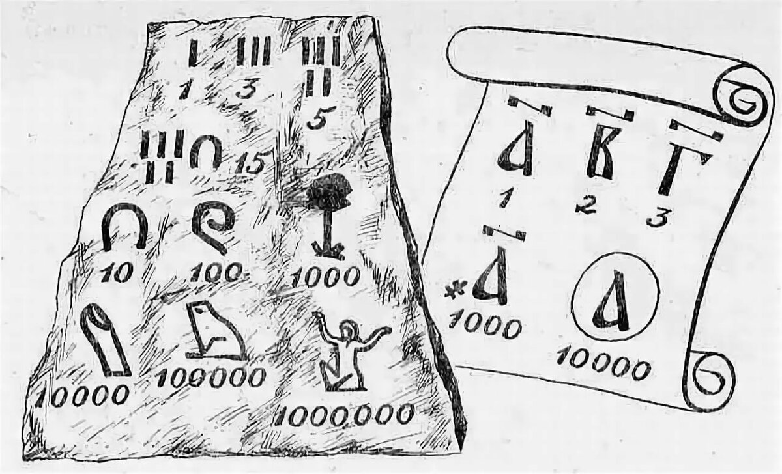
Математика, одна из старейших наук, имеет богатую историю, простирающуюся на
протяжении тысячелетий. В античные времена математика развивалась в нескольких цивилизациях, включая Древний Египет, Месопотамию и Древнюю Грецию.
Древние египтяне использовали математику для решения практических задач, таких как земледелие, строительство и торговля. Они разработали систему численности, основанную на десятичной системе, и использовали дробные числа для измерения и деления единиц.
Древние греки сделали огромный вклад в развитие математики. Они изучали абстрактное мышление и активно занимались геометрией. Великие математики, такие как Пифагор, Евклид, Архимед разработали основные принципы и теоремы, которые до сих пор используются в математике.
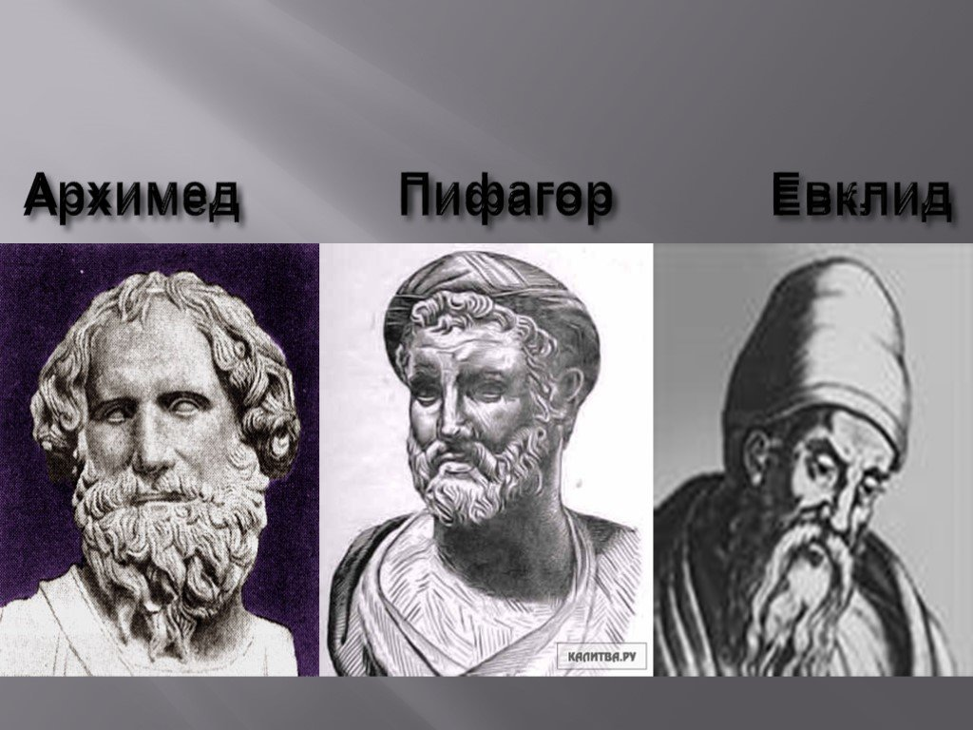

1.2 Математика в естественных науках
«Математика – царица всех наук» - сказал великий ученый Карл Фридрих Гаусс. С ней связано огромное количество наук, таких, как физика, химия, география, биология, литература, история и даже музыка!
В связи с этим я решила выяснить, как используется математика в разных предметах нашей школы.
Математика и физика. Физика изучает закономерности и процессы, происходящие в природе. Понять их без помощи математики просто невозможно. Любые физические законы, соотношения величин, скорость, время, объём, плотность и другие характеристики выражаются в виде математических формул, уравнений и других математических методов. Таким образом, математику можно по праву считать основой для физики.
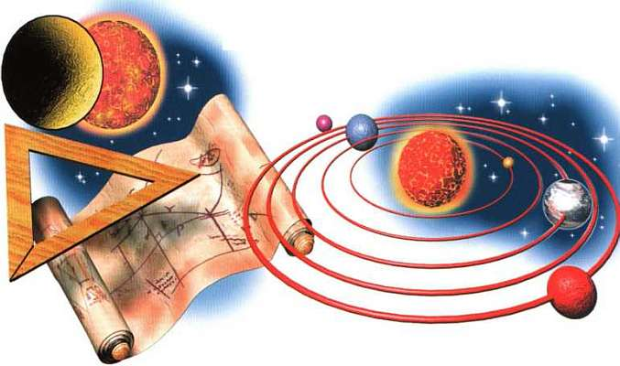
Математика и биология. Без математики не обойтись и науке о живой природе – биологии. Математика помогает обрабатывать результаты биологических экспериментов и создаёт математические модели, которые описывают живые системы и происходящие в них процессы.
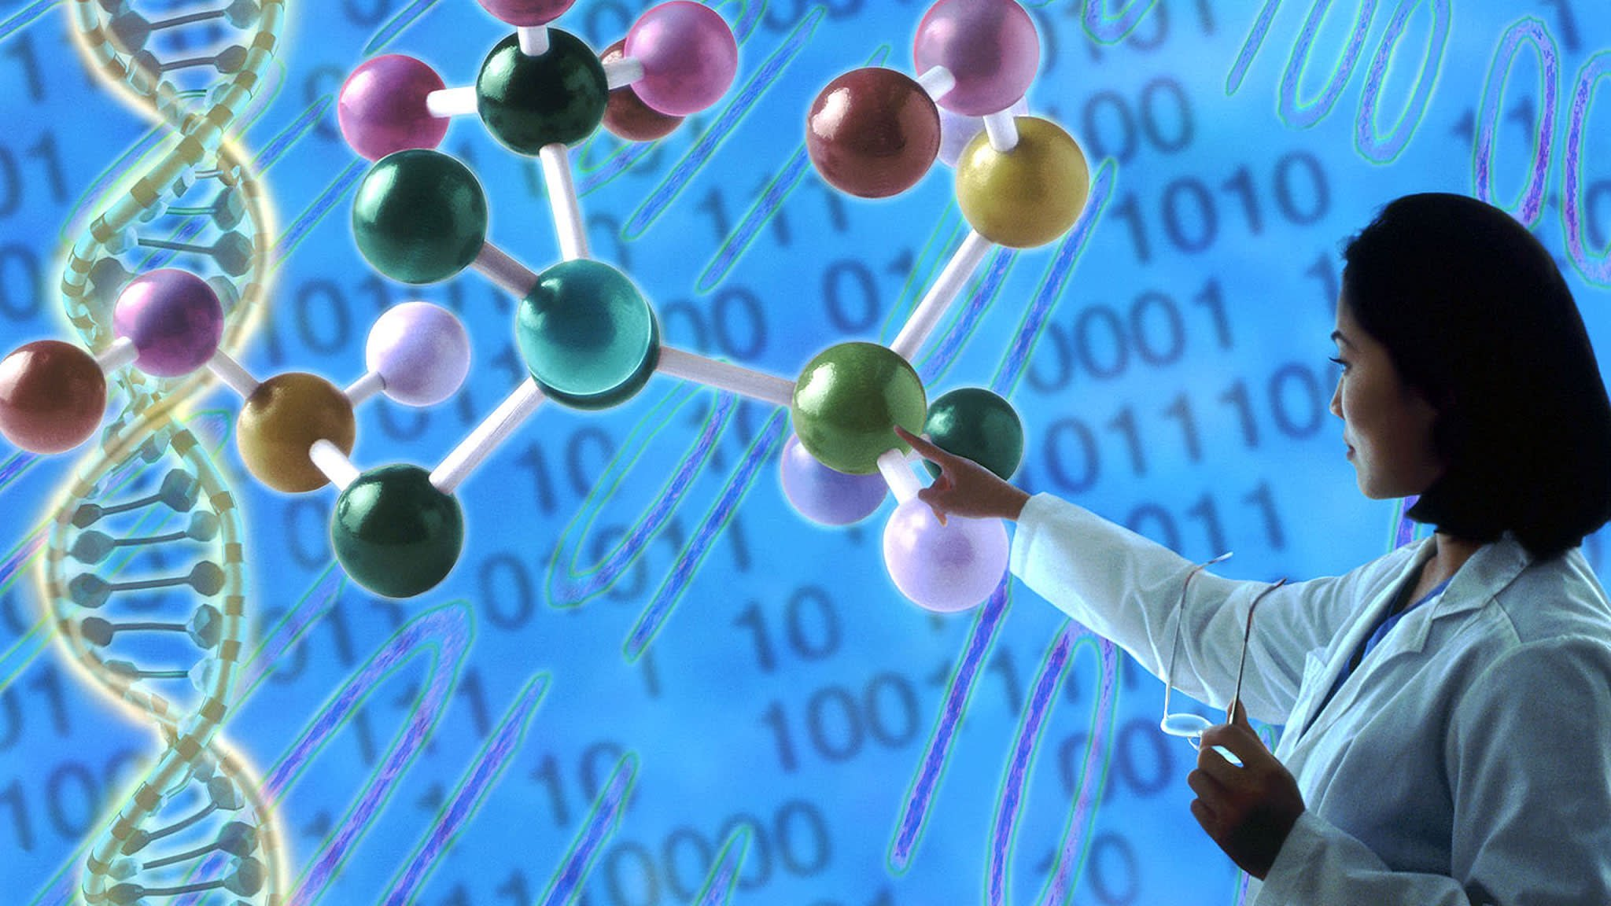
Математические методы также широко применяются в генетике. В генетике они помогают ученым изучать наследственность и эволюцию.
Математика и география. Прочно вошла математика и в географию. Одно из основных географических понятий - масштаб показывает, во сколько раз каждая линия, нанесенная на карту или чертёж, меньше или больше её действительных размеров. Без математики в географии невозможно было бы сделать прогноз погоды и даже, элементарно рассчитать широту и долготу. Поэтому математика является доминирующим звеном в географии.

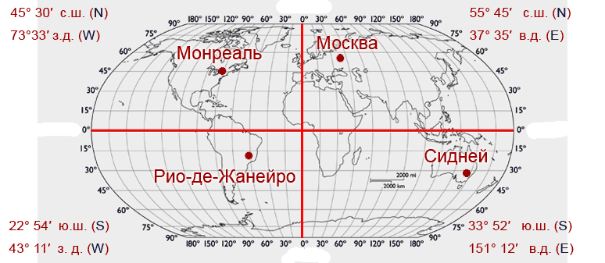

1.3. Математика в гуманитарных науках
Даже гуманитарные науки не обходятся без математики.
Математика и литература. Знания математики требовались при создании литературно-художественных произведений. Недаром А. С. Пушкин говорил: «Вдохновение нужно в геометрии не меньше, чем в поэзии».
Многие писатели и поэты обращались к математике как к наглядному сравнению ее с окружающим миром. К примеру, Л. Н. Толстой сделал удивительное сравнение:
«Человек есть дробь. Числитель – это сравнительно с другими – достоинства человека; знаменатель – это оценка человеком самого себя». Кроме того, многие писатели используют в своих произведениях математические задачи для повышения интереса у читателей.
Математика и история - две неразрывные области знания. Сведения из истории математики, исторические задачи сближают эти два школьных предмета.
Наиболее ярким примером использования математики в истории это хронология, даты и события. Все события происходят по определенным закономерностям.
Историческая лента времени необходима историкам, чтобы знать, когда случилось какое-либо событие, ведь без этих знаний историю как науку невозможно себе представить.
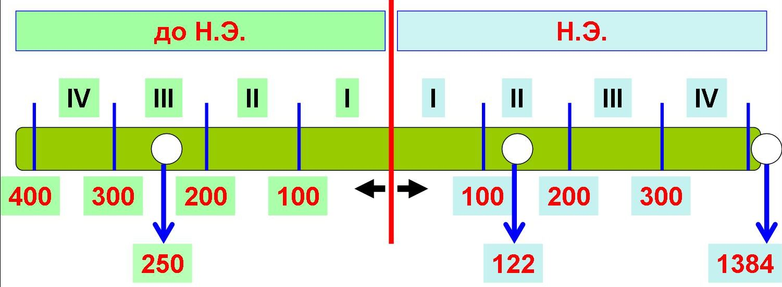

2. Практическая часть
2.1. Задачи с практическим содержанием
Взаимосвязь математики с другими науками можно увидеть в задачах с практическим содержанием и прикладного характера, и в заданиях ОГЭ по различным предметам. В ходе выполнения работы были рассмотрены различные источники: учебники по предметам, сайты решу ОГЭ, открытый банк заданий ФИПИ и др. Были проанализированы задания ОГЭ по математике, физике, биологии, географии. Выяснилось, что работая с задачами по различным предметам, мы должны уметь применять математические навыки. Это вычислительные навыки, решение уравнений, чтение и вычисления по графику, округление, проценты, масштаб, формулы и т.д. Задачи распределены по темам следующим образом:
Математика и физика:

Пример 1. Собственная скорость теплохода 23 км/ч. Скорость течения реки 3 км/ч.
Найдите:
а) скорость теплохода по течению;
б) скорость теплохода против течения
Пример 2. Чему равна сила тяжести, движущаяся на тело массой 2кг?
Пример 3. Записать формулой:
А) переменная s пропорциональна переменной t;
Б) переменная Е обратно пропорциональна переменной R и т.д.
Пример 4. По данной формуле определите вид зависимости между переменными
величинами и коэффициент пропорциональности
v =s/t, если s=const
m =pV, если p=const
I = U/R, если U=const
Задание 12 ОГЭ по математике.
Чтобы перевести значение температуры по шкале Цельсия в шкалу Фаренгейта, пользуются формулой t_{F} =1,8t_{C} +32 , где t_{C} – градусы Цельсия, t_{F} – градусы Фаренгейта. Скольким градусам по шкале Фаренгейта соответствует − 70 градусов по шкале Цельсия?
Решение. Подставим значения переменной t_{C} = - 70⁰С
t_{F} =1,8 ∙ (- 70) +32= -126+32= -94
Ответ: -94
Математика и биология:
Пример 1. На земном шаре обитают птицы - безошибочные составители прогноза погоды на лето. Если вы правильно решите примеры, то узнаете одну из них. Замените частные буквами и вы узнаете такую птицу.
450:18= ; 315:15= ; 420: 28= ; 360: 8= ; 2100: 15= ; 600: 25= ;425: 25= ; 490: 14=.

35 | 17 | 25 | 24 | 45 | 21 | 140 | 15
О | Г | Ф | Н | М | Л | И | А

Фламинго из песка строят гнёзда в форме усеченного конуса, в верхнем основании
делают углубления, в которые откладывают яйца. Высота гнезда зависит от того,
каким будет лето: сухим или дождливым. Если лето ожидается дождливым, то гнёзда
строятся высокими, чтобы их не могла затопить вода, если засушливое, то более
низкими.
Пример 2. Ученые подсчитали, что каждую минуту вырубается 20га леса. Сколько исчезает леса за 10 минут?
Пример 3. Из 2т макулатуры можно изготовить столько же новой бумаги, сколько из 17 больших деревьев. Сколько можно сохранить деревьев, собрав 10т макулатуры?
Задание 14 ОГЭ по математике. Врач прописал больному капли по следующей схеме: в первый день 5 капель, а в каждый следующий день – на 5 капель больше, чем в предыдущий, до тех пор, пока дневная доза не достигнет 20 капель. Такую дневную дозу (20 капель) больной ежедневно принимает неделю, а затем уменьшает приём на 5 капель в день до последнего дня, когда больной принимает последние десять капель. Сколько пузырьков лекарства нужно купить на весь курс, если в каждом пузырьке 5 мл лекарства, то есть 150 капель?
Решение: 1)Больной будет повышать количество капель на 5 каждый день
5+10+15=30 капель
2) Как только капель станет 20 в день, больной будет пить неделю (7 дней) по 20 капель
20 * 7=140 капель
3) Потом количество будет снижаться по 5 капель, до последнего дня, 10 капель:
15+10=25 капель
4) За все время больной выпьет: 30+140+25=195 капель
5) В пузырьке 150 капель, минимум придется купить 2 пузырька. Ответ: 2
Математика и география.
Пример 1. По географической карте России, выполнить практическую работу: Определить расстояние от Волгограда до Москвы на местности, измерив его на карте.
Пример 2. Радиусы географических параллелей земной поверхности, на которых расположены города Афины и Москва, соответственно равны 5040 км и 3580 км. На сколько параллель Москвы короче параллели Афин?
Пример 3. Протяженность реки Волги 3688км, а протяженность Москвы реки 502 км. Во сколько раз река Волга длиннее Москвы- реки? (ответ округлите до сотых)
Задание 6 ОГЭ по географии. Карта погоды составлена на 18 апреля. В каком из показанных на карте городов на следующий день наиболее вероятно существенное похолодание?
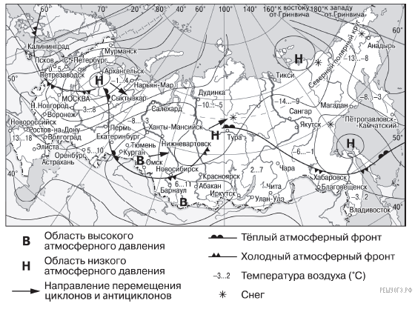
1) Екатеринбург 2) Москва 3) Ханты-Мансийск 4) Элиста Пояснение. Похолодание наступит в Москве, т.к. близко к ней холодный фронт, который движется на неё, а в Ханты-Мансийске наступит потепление, т.к. на него движется теплый фронт. Скорость движения мы не знаем, значит, определяем на глаз.
2.2 Составление сборника задач
В практической части на конкретных примерах я рассмотрела взаимосвязь математики с другими науками через задачи и задания ОГЭ. Потом занялась продуктом и составила сборник задач. Для начала я подобрала самые доступные и интересные задачи и способы их решения с интернет - ресурсов. Распечатала эти задачи на листочках и с помощью нитки зашила страницы.
Заключение
Работа над проектом показала, что математика встречается и используется в разных школьных предметах. И я убедилась, что математические знания и навыки необходимы во всем. Это ещё раз показывает связь математики между всеми науками.
Из сказанного выше я сделала два важных вывода:
1) если ты не знаешь математику, то и другие науки ты без неё не освоишь в полной мере;
2) какую бы задачу не решали, какой бы экзамен не выбрали, нам всегда будет необходима математика.
Поэтому я буду еще больше любить математику!

Список литературы

1. Виленкин Н.Я. Математика. 6 класс: учебник для общеобразовательных организаций: 2 часть. – М.: Мнемозина, 2021;
2. Макарычев Ю.Н., Миндюк Н.Г., Нешков К.И. и другие под редакцией Теляковского С.А., Алгебра, 7 класс. Издательство "Просвещение";

3. ОГЭ. Математика : типовые экзаменационные варианты : 10 вариантов / под ред. И.В. Ященко. – Москва : Издательство «Национальное образование», 2023
4. Щербакова Ю. В. Занимательная математика на уроках и внеклассных мероприятиях. 5-8 классы. – М.: Глобус, 2008

Приложение 1
Результаты опроса.
1). Считаете ли Вы, что математика необходима на Ваших уроках?
2). Встречается ли математика в заданиях ОГЭ по Вашему предмету?

